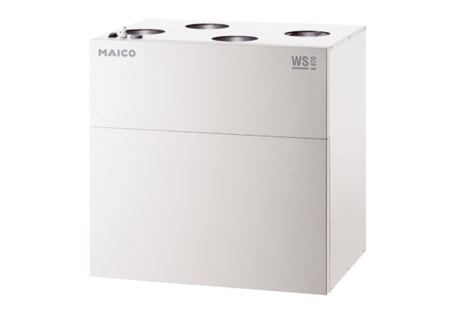Središnji ventilacijski uređaj WS 470 KBRETJedinica za pakiranje: 1 komAsortiman: K
Broj artikla: 0095.0275Proizvođač: MAICO

